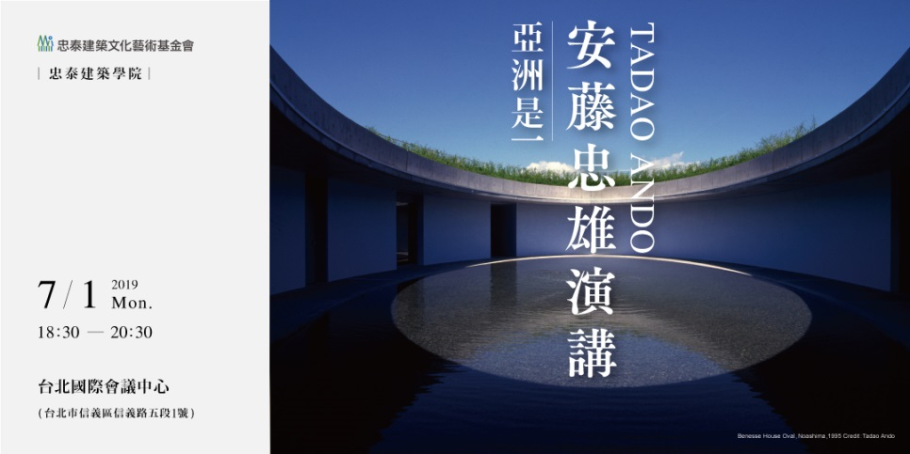
忠泰基金會邀日本國民建築大師「安藤忠雄」來台開講 報名熱烈 人氣破表！
以「亞洲是一」為題 探討人與建築、社會的未來發展

忠泰建築文化藝術基金會在推廣台灣建築文化發展上不遺餘力，多次將國際級展覽帶進台灣，今年活動規模再擴大，特別邀請到曾獲得普立茲克建築獎、在台灣擁有超高人氣的日本國民建築大師「安藤忠雄（Tadao Ando）」來台舉辦「亞洲是一：安藤忠雄演講」千人演講會，從亞洲視角出發，探討人與建築、社會之間的未來發展。演講即將於7月1日下午六點半在台北國際會議中心舉行，今早九點開放免費報名，反應相當熱烈，開放半小時內即索票一空，大師魅力不容小覷！另外，北歐櫥窗也即將於6月10日推出附贈安藤忠雄限量手繪簽名手稿與本次演講門票的最新作品集預購活動，安藤迷不容錯過！

安藤忠雄的世界觀 從建築角度思考生活
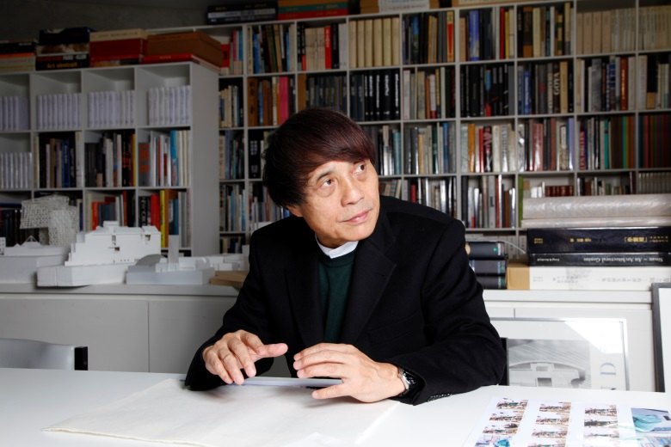
以清水模建築設計美學揚名國際的日籍傳奇建築師安藤忠雄，暌違多年再度來台開講，即將於7月１日以「亞洲是一」為主題，在台北進行全台唯一一場千人演講。安藤忠雄在長達50年的建築生涯中，對於社會局勢的觀察有許多感觸和體悟，他表示：「亞洲居住著壓倒性多數的人們，許多領域的中心也逐漸移轉到亞洲，而居住在亞洲的我們又該如何與環境共生呢？我藉由建築這樣的工作，思考著可以為社會做出什麼，一路持續至今，希望也能將這樣的過程介紹給大家。」

忠泰建築文化藝術基金會長期致力於城市環境之關懷與發展，希望能藉由邀請世界級大師安藤忠雄來台演講的機會，讓台灣與國際視野接軌，從建築出發拓展到生活美學，成就台灣更美好的城市願景。本次演講安藤除了談生涯經驗，也將同步分享近期最新作品，精彩內容僅此一次，不容錯過！

【參考附件】
- 安藤忠雄簡介
1941年出生於日本大阪，1962－1969年間，他在美國、歐洲和非洲旅行並自學建築學，並於1969年成立安藤忠雄建築師事務所。其建築作品遍佈全球，著名的清水模設計美學讓他的建築饒富韻味，清靜幽雅的風格舉世聞名，在國際間獲獎無數，更在1995年榮獲有建築界的諾貝爾獎美譽的普利茲克建築獎，為日本近代，乃至全世界的範疇中，都極具代表性的建築大師。

代表作品
《六甲集合住宅》、《光之教堂》、《FABRICA班尼頓藝術學校》、《普立茲克藝術基金會》、《沃斯堡現代美術館》、《地中美術館》、《威尼斯海關大樓博物館》、《拉科斯特酒莊藝術中心》、《上海保利大劇場》、《亞洲大學現代美術館》、《克拉克藝術中心》等。

重要獲獎紀錄
日本建築學會賞(住吉的長屋)(1979)、芬蘭建築師協會阿爾瓦．阿爾托(Alvar Aalto)獎(1985) 、法國建築學院獎賞(1989)、日本藝術院賞(1993)、朝日賞(1995)、普利茲克獎(1995)、高松宮殿下紀念世界文化獎(1996)、美國建築師學會金獎(AIA金牌)(2002)、京都賞(2002)、文化功勞者(2003)、國際建築師學會金獎(UIA金牌)(2005)、法國榮譽軍團勳章(騎士級)(2005)、環境保全功勞者(2006)、甘迺迪中心藝術金獎(2010)、後藤新平賞(2010)、文化勲章(2010)、理查．諾伊特拉職業卓越獎(2012)、藝術與文學勳章(2013)、義大利共和之星將領勳章(2015)、野口勇獎(2016)等。

- 演講會資訊
講座名稱：亞洲是一：安藤忠雄演講
講座時間：2019年7月1日（一）18:30 - 20:30
地 點：台北國際會議中心 TICC大會堂 （台北市信義區信義路五段1號）
報名資訊：免費報名
報名連結：指定報名平台ACCUPASS－https://reurl.cc/RmNxZ
候補資訊：活動當天17:00將於一樓開放候補排隊，18:30開放候補入場，將依已報名者出席率而定，恕不保留座位。
活動官網：https://reurl.cc/DEGMm
FB活動頁：https://reurl.cc/N9Vmn
主辦單位：忠泰建築文化藝術基金會
策劃單位：忠泰美術館

- 安藤忠雄最新作品集預購資訊
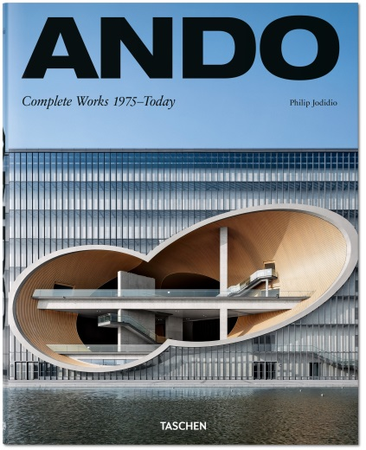
書名：《安藤忠雄建築作品全集 2019 年版》
特典：隨書獨家附贈手繪簽名手稿與本次演講限量門票。
預購資訊：書籍將於6月10日於北歐櫥窗官網（https://www.nordic.com.tw/）限量預購，請鎖定網站或訂閱電子報獲得最新消息。

